Развитие речи. Пересказ рассказа В. Бароздина "Первый в космосе".

Цель: формирование умения у детей пересказывать рассказ.
Загадайте детям загадку
В темном небе звезды светят,
Он один летит в ракете.
День летит и ночь летит
И на Землю вниз глядит (космонавт).

Предложите рассмотреть картинки
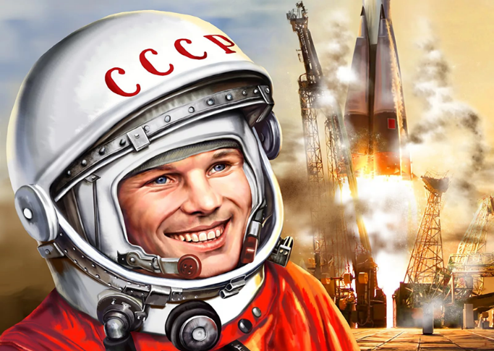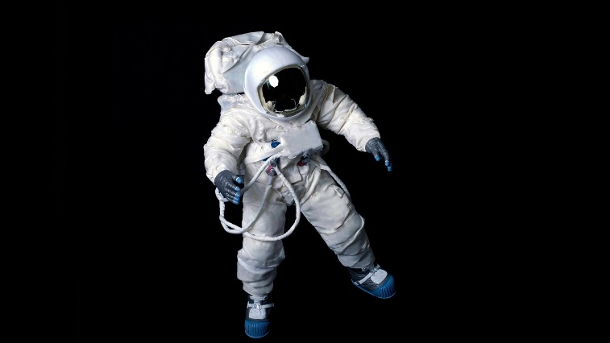

Прочитайте отрывок рассказ "Первый в космосе" В. Бароздина

Ракета неслась всё дальше и дальше от Земли. Юрий Гагарин полулежал в кресле, не в силах даже пошевелиться. Чем быстрее мчалась ракета, тем сильнее его прижимало к креслу.

Тело вдруг стало невероятно тяжёлым. Руки, ноги, каждый палец стали не своими, словно отлитыми из чугуна. Прошла всего лишь минута полёта, а Гагарину казалось, что он летит целый час. Грудь сдавило, дышать стало трудно.

А с Земли по радио уже спрашивают: «Как себя чувствуешь?» Надо ответить, но сказать хоть одно слово тоже не просто. Трудно даже открыть рот. И всё же Гагарин нашёл в себе силы: ведь недаром перед полётом он столько тренировался.

— У меня всё в порядке, всё в порядке, — передал он, — лечу нормально. Чувствую себя хорошо.
Неожиданно Юрий почувствовал, что его приподняло над креслом и тело его ничего не весит. Он поднял руку — она так и осталась приподнятой, поднял ногу — она не опустилась. Захотел Гагарин записать в бортовой журнал свои наблюдения, посмотрел — а карандаша на месте нет: он плывёт по кабине. Подбросил журнал, и тот повис в воздухе.

Ни есть, ни пить Гагарину ещё не хотелось, но надо было попробовать. Ведь еда в космосе также ничего не весит, и, как знать, сможет ли он её проглотить? А что, если в горле застрянет?! На Земле пробовал есть вниз головой, стоя на руках. Получалось. Ну, а тут?

Пища у Гагарина была специальная — «космическая». Из тюбика, в каких обычно бывает зубная паста или вазелин, он выдавил прямо в рот мясное пюре. Проглотил. Тогда из другого тюбика выдавил фруктовый джем, а потом смородинный сок. Всё проглотил без задержки. Вот только когда он пил сок, нечаянно пролил несколько капель, и они чёрными ягодками поплыли по воздуху. Он не спеша поймал их — и в рот.

Задайте детям вопросы по тексту:
- Где находилась ракета с космонавтом?
- Как чувствовал себя космонавт, какие ощущения были у него?
- Что неожиданно почувствовал Гагарин?
- Как он убедился, что находится в невесомости?
- Что случилось с карандашом и блокнотом Ю. Гагарина ?
- Что нужно было обязательно сделать первому космонавту?
- В чем находилась пища для космонавта?
- Как Юрий Гагарин ел в ракете?
- Что произошло, когда он пил смородиновый сок?
Повторное чтение рассказа, после попросите ребенка пересказать рассказ.

